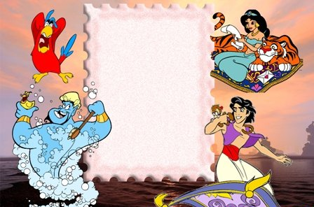
2
6
8
4
7
5
1
3
9

По горизонтали:
- С помощью этого предмета Баба-Яга летает.
- С помощью этого предмета можно увидеть всё, что пожелаешь.
- Волшебная палочка Деда Мороза.
- Был путеводителем Иванушки.
По вертикали:
- Эти сапоги быстрее всего на свете.
6. Что вырывал Старик Хоттабыч у себя из бороды?
7. С помощью этой шапки можно хорошо спрятаться.
8. Этот предмет отвечал злой царевне, что она всех прекрасней и милее.
9. На ней странствовал Емеля.

Ответы.
По горизонтали: 1. Ступа; 2. Блюдце; 3. Посох; 4. Клубок.
По вертикали: 1. Скороходы; 6. Волос; 7. Невидимка; 8. Зеркало; 9. Печка.

Автор: Пылёв Даниил, ученик 3 «Б» класса МОУ «СОШ № 1» г. Новоалтайска, Алтайского края.

